一、电机分类
1.1电机分类：
直流电机：
有刷直流电动机：有刷电机由定子，转子，换向器和刷子组成。
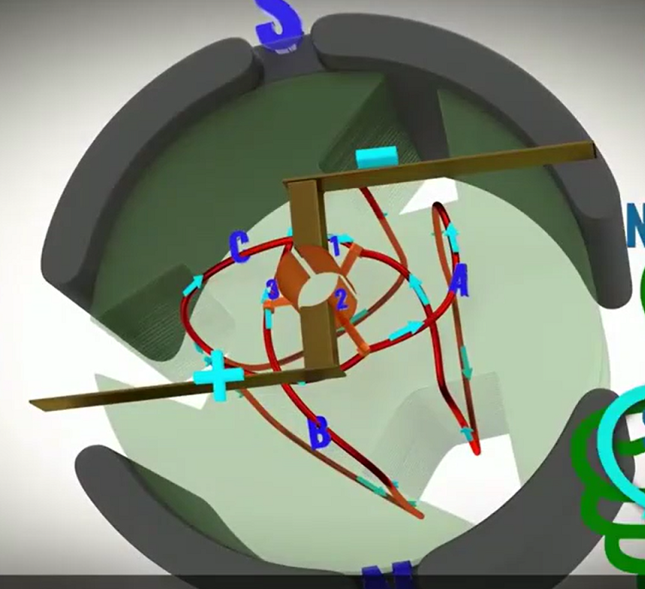
永磁直流电动机：
稀土永磁直流电动机：
铁氧体永磁直流电动机：
铝镍钴永磁直流电动机：

电磁直流电动机：
串励直流电动机：
并励直流电动机：
他励直流电动机：
复励直流电动机：
无刷直流电动机BLDC：由三相定子，永磁转子组成。
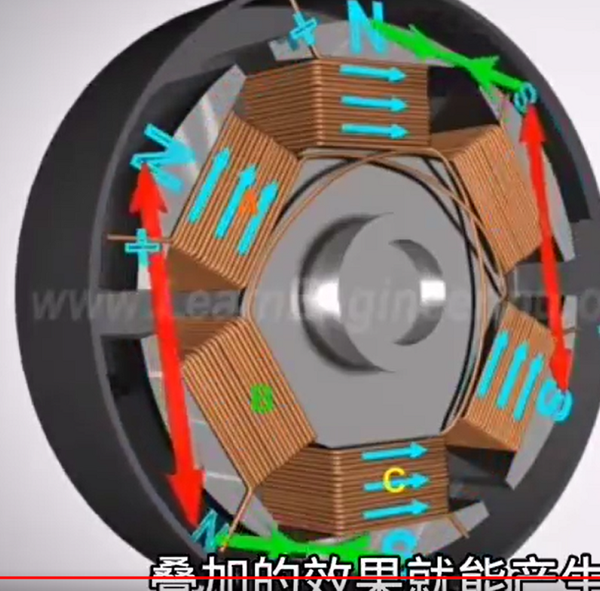

交流电机：
同步电机：转子直接通入激励直流电产生磁场，与定子旋转磁场相互吸引
永磁同步电机：
磁阻同步电机：
磁滞同步电机：

异步电机：转子由定子的变磁场切割所得电流，在磁场作用下产生转动
感应电动机：
三相异步电机：
单相异步电机：
罩极异步电机：

交流换向器电动机：
单相串励电机：
交直流两用电机：
推斥电机：

- 编码器
1.1编码器分类
增量型编码器：计算脉冲个数等到位移量

绝对型编码器：码盘上各位置有固定的码数。

